Agrob Buchtal Beckenkopfsystem Finnland Formteile

Agrob Buchtal Solar Ceramics

Eigenschaften

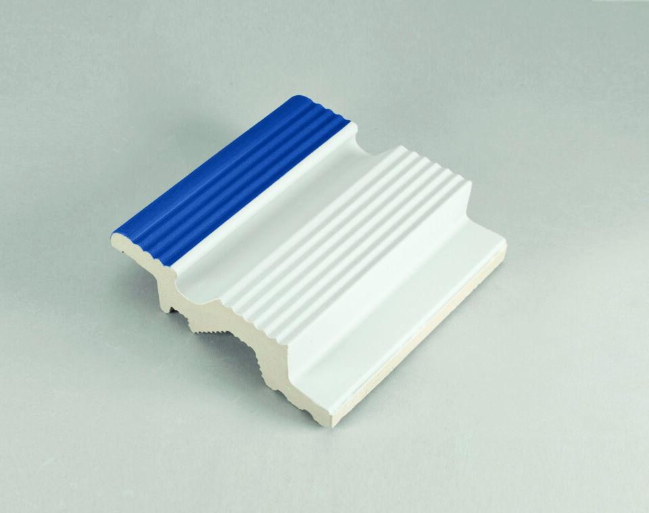

Bewertungsgruppe Rutschgefahr

C

Farbton

blau, grau, schwarz, weiß

Oberfläche

profiliert

Produkt

Außenecke, Eck-/Endstein, Handfasssteine, Innenecke, Randstein

Werkstoff

Steinzeug

Breite (mm)

112,00 - 150,00

Dicke (mm)

15,00 - 40,00

Länge (mm)

112,00 - 244,00

Klassifizierung Keramik

glasiert, DIN EN 14411 Aib, glasiert, DIN EN 14411 AIb, glasiert, DIN EN 14411 Alb, unglasiert, DIN EN 14411 Alb

Fugenbreite (mm)

6,00

Serie

Beckenkopfsystem Finnland